Научно-методический совет архивных учреждений
Уральского Федерального округа в городе Ханты-Мансийске.

Архивный отдел управления культуры Администрации города Ханты-Мансийска 28-29 июня 2022 года принял участие в Научно-методическом совете архивных учреждений Уральского Федерального округа (НМС УрФО). Сегодня в центре внимания совета находятся вопросы информационной деятельности государственных
и муниципальных архивов, внедрения автоматизированных архивных технологий, создание электронного фонда пользования.
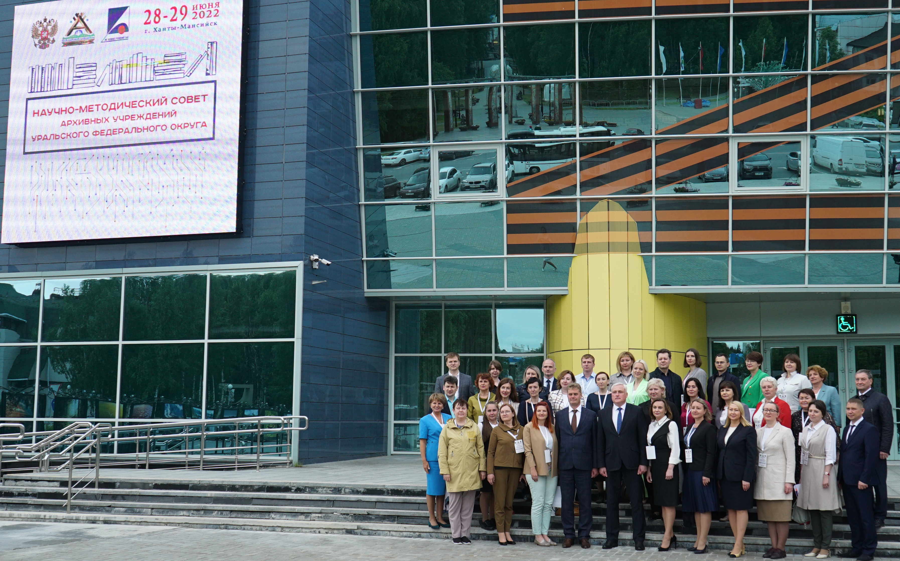
В заседании приняли участие заместитель Руководителя Росархива Андрей Викторович Юрасов, заместитель Губернатора Ханты-Мансийского автономного округа – Югры Всеволод Станиславович Кольцов, председатель НМС УрФО, начальник Управления архивами Свердловской области Роман Сергеевич Тараборин, заместитель начальника Управления – начальник отдела обеспечения сохранности и государственного учета документов Росархива Галина Александровна Хабибулина, заместитель директора ВНИИДАД Елена Анатольевна Романова, заместитель заведующего отделом документоведения ВНИИДАД Анна Георгиевна Бороздина, руководители органов управления архивным делом и государственных архивов 14-ти субъектов Российской Федерации: Свердловской, Тюменской, Челябинской, Липецкой, Курганской, Нижегородской, Оренбургской, Новосибирской областей, республик Башкортостан и Удмуртия, Пермского и Приморского краев, Ямало-Ненецкого и Ханты-Мансийского автономного округов в очном и заочном формате, руководители государственного и муниципальных архивов Югры. Всего около 50-ти человек.
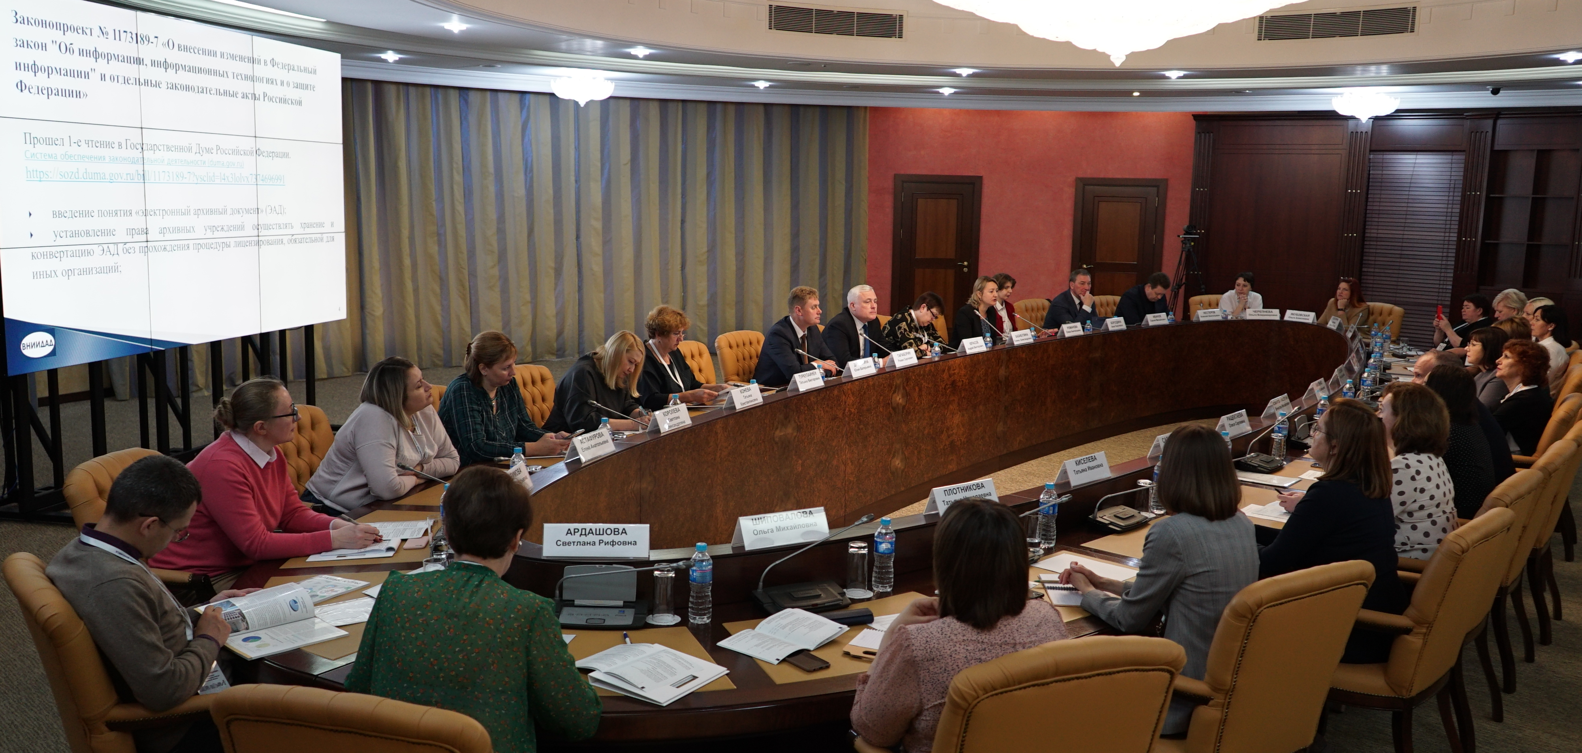
Научно-методический совет Уральского федерального округа, взаимодействуя с Росархивом, ВНИИДАД, федеральными государственными архивами, выполняет важнейшую функцию по сохранению единой методической базы функционирования архивных органов и учреждений Уральского федерального округа, обеспечивает возможность коллегиально и открыто обсуждать проблемы в архивной сфере и находить оптимальные пути их решения.
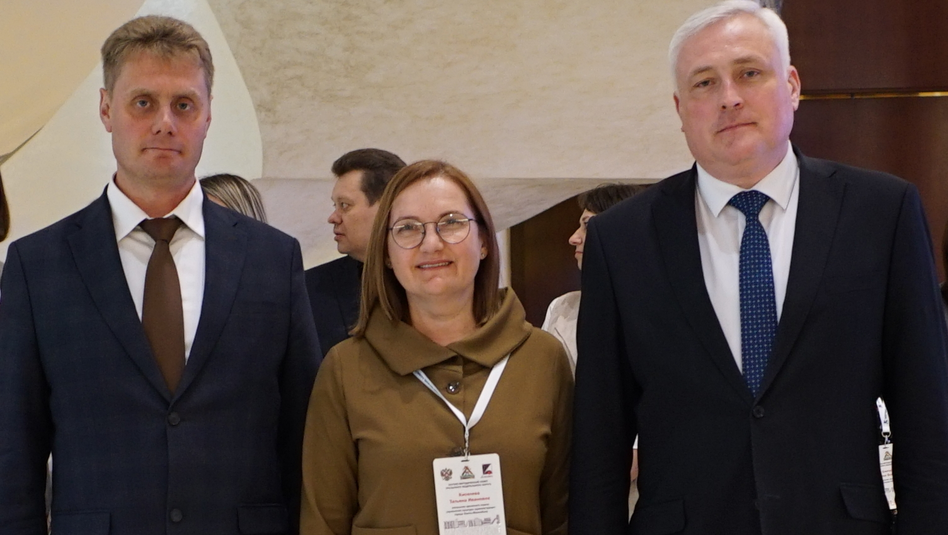
Также, в рамках мероприятия состоялось посещение в архивный отдел управления культуры Администрации города Ханты-Мансийска. Архив города Ханты-Мансийска посетили: заместитель руководителя Федерального архивного агентства А.В. Юрасов; заместитель начальника Управления, начальник отдела обеспечения сохранности и учета Федерального архивного агентства Г.А. Хабибулина; начальник Управления архивами Свердловской области, председатель научно-методического совета архивных учреждений Уральского федерального округа Р.С. Тараборин. Ознакомившись с организацией деятельности архивного отдела даны рекомендации, высказаны пожелания.

